Кронштейн «РИФ» для крепления тормозных шлангов заднего моста УАЗ Патриот при лифте 5см(2``).

Описание: Кронштейн «РИФ» для крепления тормозных шлангов заднего моста УАЗ Патриот при лифте 5см(2``) предназначен для компенсации необходимого удлинения тормозных шлангов при лифте. Тормозные шланги крепятся на раме и мосту автомобиля, а при лифте максимальное расстояние от рамы до моста автомобиля увеличивается и шланги если их не удлинить или не перенести крепёж могут быть повреждены. Конструкция кронштейна позволяет установить его вместе с тюнинговыми крышками дифференциалов без доработки.

1. Пережать тормозные шланги зажимами, а затем открутить от них тормозные трубки.
2. Открутить тормозные шланги от штатного кронштейна. Штатное устройство данного узла на фото 1,2

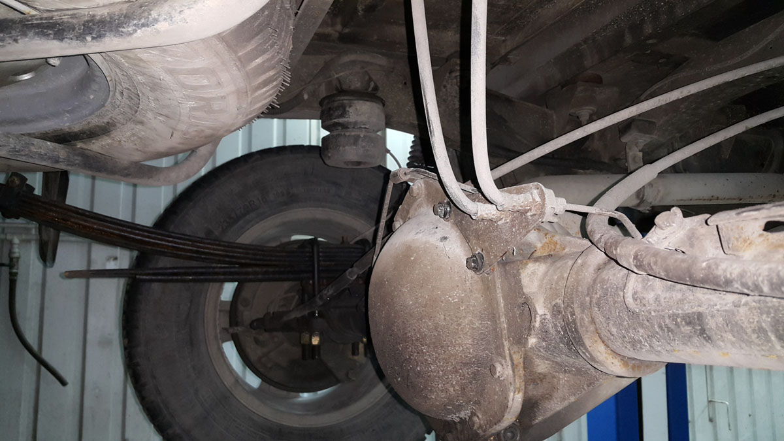

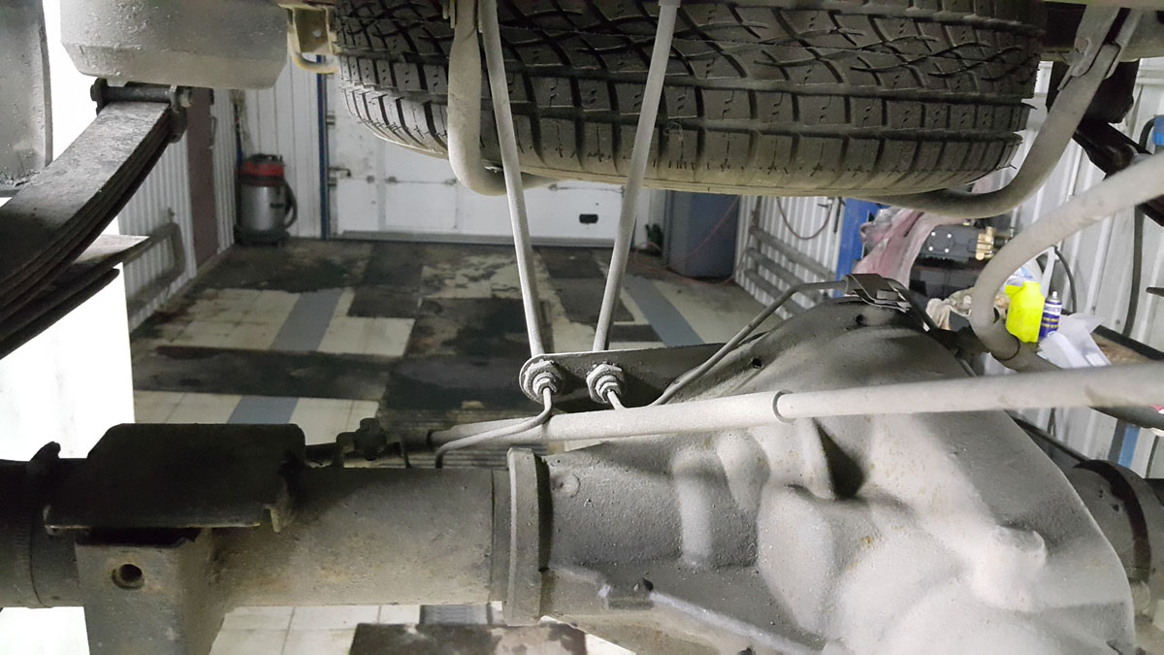

1. Открутить штатный кронштейн, а затем установить кронштейн «РИФ»
2. Выгнуть тормозные трубки вертикально вверх, так чтобы они попадали по центру отверстий в кронштейне. Трубку идущую от правого колеса необходимо провести под тросом ручника. Фото 3

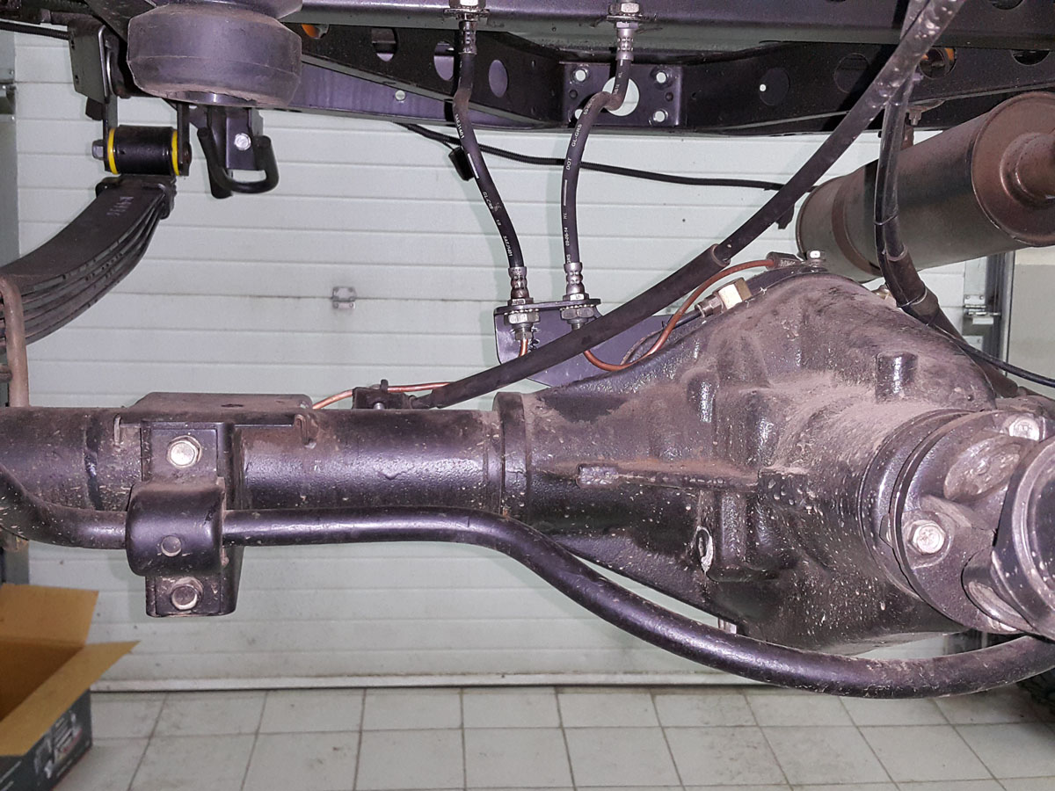

1. Закрутить в кронштейн тормозные шланги.
2. Прикрутить к шлангам тормозные трубки Фото 4.

